Nom ______________________________________

Classe _________________ Date __________

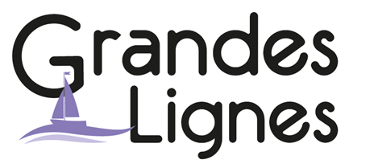

Klas 1-3 |  | Techniek & Frans |  | Duur: 1 lesuur

Dag van de Franse taal

De Eiffeltoren is zonder twijfel het bekendste monument van Frankrijk. Het is een heus architectonisch meesterwerk. Tijdens de bouw in 1887 dacht niet iedereen daar zo over. In deze lesbrief leer je meer over de bouw van deze toren en ga je zelf uiteindelijk een ontwerpvoorstel maken voor een nieuw en duurzaam monument in Parijs.

Bonne chance!

Etape 1

Ga naar https://nl.wikipedia.org/wiki/Eiffeltoren en lees de alinea onder de kop Eiffeltoren en de alinea onder de tussenkop Geschiedenis. Stop met lezen bij de tussenkop Constructie. Beantwoord daarna onderstaande vragen.

A. Waarom is de Eiffeltoren gebouwd?
_________________________________________________________

B. Bekijk onderstaande stellingen. Vrai ou faux?

 |  | vrai | faux
1 | De lampjes op de Eiffeltoren knipperen eens per jaar op Oudjaarsavond. | O | O
2 | De inwoners van Parijs waren direct enthousiast over het nieuwe bouwwerk, de Eiffeltoren. | O | O
3 | De ingenieurs Maurice Koechlin en Émile Nouguier worden ook wel de ijzertovenaars genoemd. | O | O
4 | Je kunt uit eten in de Eiffeltoren. | O | O
5 | De Eiffeltoren heeft recent een opknapbeurt gehad. | O | O

C. 1. Lees nu de alinea onder de tussenkop Constructie en bekijk de foto's
onder Constructie in beeld. Vul daarna de kruiswoordpuzzel in.

1. De achternaam van de man die leiding gaf aan les voltigeurs.
2. Deze onderdelen werden later vervangen door klinknagels.
3. Gustave Eiffel was meester in de architectuur met welke
metaalsoort?
4. Een groot deel van het werk werd voorbereid in de ……… van
Eiffel, voordat het naar de bouwplaats ging.
5. Tussen de 30 en 45 meter hoogte werd gebouwd met behulp van
12 ……..?
6. 2,5 miljoen van deze onderdelen kunnen we terugvinden in de
Eiffeltoren.
7. De toren is bestand tegen metaal…….?

1.
2.
3.
4.
5.
6.
7.

2. Welk woord lees je in de grijze balk van boven naar beneden?
____________________________________________________

3. Zou je kunnen zeggen dat dit woord typerend was voor de Eiffeltoren in
1889? Waarom wel of niet?
_____________________________________________________
____________________________________________________

Etape 2

Ontwerpers maken nieuwe concepten en verbeteren bestaande ontwerpen. Tijdens het ontwerpen doorlopen ze een aantal stappen. Let goed op wat de stappen inhouden want jij moet ze zelf gaan doorlopen wanneer jij je eigen ontwerp gaat maken.

A Bekijk de afbeelding hieronder waarin een ontwerpproces wordt uitgelegd. Stel je voor dat je Gustave Eiffel bent aan het eind van de 19e eeuw. Vul vervolgens stap 1 t/m 3 van het ontwerpproces voor de Eiffeltoren in.

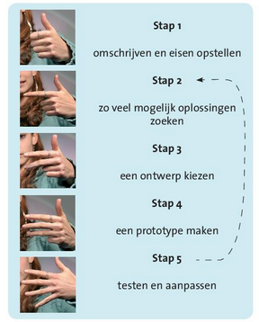
Stap 1
Wat:____________________________
Waar:___________________________
Waarom:_________________________
Doel van het eindproduct:__________
________________________________
Moet voldoen aan: ________________
________________________________
________________________________

Stap 2
Producteis 1:______________________
_________________________________
Oplossing:________________________
_________________________________
Producteis 2:______________________
_________________________________
Oplossing:________________________
_________________________________
Explora, Noordhoff Uitgevers, 5e editie
havo/vwo leerjaar 1, paragraaf 2.1. Stap 3
Vorm:____________________________
Materiaal:_________________________
Hoogte:__________________________
Breedte:__________________________
B In de volgende etappe ga je aan de slag met jouw eigen ontwerp. Wij geven je een eis waar jouw ontwerp aan moet voldoen: jouw ontwerp moet duurzaam zijn. Wanneer we spreken van een duurzaam monument bedoelen we een monument dat bestemd is om lange tijd te blijven bestaan en dat gebouwd is van materialen die het milieu zo min mogelijk schaden.

Etape 3

Je gaat nu zelf een schetsontwerp maken voor een nieuw Frans monument dat even beroemd kan worden als de Eiffeltoren. Denk ook goed na over de plaats waar jouw monument komt te staan en houd hier rekening mee in jouw ontwerp. Vul eerst een ontwerpvoorstel in.

A Vul het stappenplan in voor jouw ontwerp. Een eis hebben we je al gegeven. Kies drie andere eisen waaraan jouw monument moet voldoen en werk deze verder uit.

Stap 1
Wat:_________________________________________________________
Waar:________________________________________________________
Waarom:_____________________________________________________
____________________________________________________________
Doel van het eindproduct:______________________________________
____________________________________________________________
Eis 1: het moet een duurzaam gebouw/monument worden
Eis 2:________________________________________________________
Eis 3:________________________________________________________

Stap 2
Producteis 1:___________________________________________________
Oplossing:_____________________________________________________
_______________________________________________________________
Producteis 2:___________________________________________________
Oplossing:_____________________________________________________
_______________________________________________________________
Stap 3
Vorm:_________________________________________________________
Materiaal:______________________________________________________
Hoogte:________________________________________________________
Breedte:_______________________________________________________
B Klaar om te schetsen! Maak een schets van jouw monument. Hoe komt deze eruit te zien? Maak ook duidelijk wat de afmetingen van het monument zijn, welk materiaal je waar gebruikt en hoe de omgeving rond het nieuwe monument eruit ziet. Bonne chance!

Einde van de lesbrief

